Белорусский Национальный Технический Университет

Кафедра «Двигатели внутреннего сгорания»

Группа 101312

Отчет по ознакомительной (учебной) практике

Проходил: Куделко В. В.

Руководитель: Хатянович В. И.

Минск
-2003-

Оглавление
Оглавление 2
Принципиальные схемы КШМ 3
1. Общие принципы конструирования и расчетов 3
2. Компоновочные схемы двигателей 4
Литература 9

Принципиальные схемы КШМ

1. Общие принципы конструирования и расчетов
Создание современного двигателя внутреннего сгорания -сложный процесс, в котором участвуют различные специалисты. Центральное место в этом процессе занимает разработка конструкторского проекта.
Конструирование двигателя заключается в инженерной разработке его конструкции. Научно-технический прогресс требует от конструкторов создания двигателей с высокими значениями основных показателей, главными из которых являются экономичность, надежность, ресурс, материалоемкость, доступность изготовления и простота обслуживания. Для того чтобы создаваемый двигатель удовлетворял перечисленным требованиям, необходимо при его проектировании использовать новые конструкторские решения. Это не отрицает преемственности конструкции и возможности применения хорошо зарекомендовавших себя конструкций, а также узлов и деталей.
Научно-технический прогресс в области двигателестроения зависит от развития отраслей, поставляющих материалы, комплектующие изделия, топлива и масла. Он осуществляется по комплексным планам, разрабатываемым на основе перспективных типажей двигателей, под которыми понимается обоснованная совокупность минимального числа типов и размеров двигателей. Типаж определяется мощностным рядом, в который входят двигатели, одинаковые по компоновке и конструкции основных узлов и деталей. Целесообразно, чтобы вновь создаваемый двигатель являлся одним из элементов мощностного ряда, что обусловит сокращение сроков освоения новой конструкции и повышение качества изготовления двигателя. Однако несмотря на все преимущества, связанные с внедрением разработанных типажей, в качестве базовой модели может быть принята принципиально новая и целесообразная с технико-экономической точки зрения конструкция двигателя.
При создании новых двигателей и их семейств большое внимание уделяется степени их стандартизации и унификации, которая оценивается долей стандартизованных и унифицированных элементов во всей конструкции двигателя. Степень унификации должна определяться оптимальностью общего решения компоновки конструкции и ее экономической целесообразностью.
Непрерывное форсирование современных двигателей по удельной мощности сопровождается ростом температур и напряжений в их деталях. Поэтому большую роль при создании современных двигателей приобретают расчеты на прочность.
Расчет на прочность деталей двигателя включает следующие основные этапы: составление расчетной схемы, отражающей наиболее существенные особенности конструкции и условий нагружения деталей; анализ этой схемы с помощью современных методов расчета; формулировку на основе проведенного анализа практических выводов применительно к реальной конструкции. Используемые ранее (при малых и средних уровнях форсирования), часто очень упрощенные, методы расчета на прочность деталей двигателя не вызывали возражений, так как заложенные в самих конструкциях двигателей запасы прочности при средних параметрах рабочего процесса были велики. В настоящее время требуются методы расчета, значительно более точно учитывающие геометрию деталей и условия их нагружения.
Особенности проектирования современных двигателей, предусматривающего (наряду с повышением качества) снижение его сроков при усложнении конструкции двигателя, обусловили создание автоматизированного проектирования. При этом особенно возрастает роль расчетов, которые должны быть ориентированы на систематическое применение ЭВМ и выполнены на качественно новом, более высоком уровне.

2. Компоновочные схемы двигателей
Разнообразие областей применения двигателей внутреннего сгорания и, следовательно, требований, предъявляемых к их конструкции, обусловливает сложность построения классификационной схемы двигателей по конструктивным признакам.
Основной задачей при разработке классификационных схем является отбор нескольких общих признаков, на базе которых может быть проведено построение частных классификаций. Для выявления этих признаков следует проанализировать требования, предъявляемые к двигателям в зависимости от их назначения.
Простота конструкции двигателя определяется необходимостью, с одной стороны, облегчения его производства и эксплуатации, а с другой-повышения надежности.
Размеры двигателя и его масса зависят от общей компоновки двигателя, конструктивных форм и размеров остова. Поэтому целесообразно в качестве основы для классификации двигателей выбрать прежде всего геометрические признаки, и в частности расположение в пространстве геометрических осей главнейших его деталей.
Как правило, современные двигатели внутреннего сгорания имеют механизмы для преобразования возвратно-поступательного движения поршня во вращательное движение вала. К без-вальным двигателям относятся только свободнопоршневые генераторы газа, дизель-компрессоры, дизель-молоты и двигатель-трамбовка.
Один из основных факторов, определяющих конфигурацию двигателя,-расположение и число рабочих цилиндров. В двигателях с валом, но без кривошипно-шатунного механизма (с наклонной или иной шайбой) оси цилиндров расположены параллельно оси вала.
Если оси трех и более цилиндров находятся в одной плоскости, перпендикулярной оси вала, то они образуют так называемую звезду. Комбинирование отдельных цилиндров производят чаще всего вдоль коленчатого вала. Конструкцию, в которой звезды расположены вдоль коленчатого вала, называют многорядной звездой. В многорядных звездообразных двигателях оси цилиндров соседних звезд, в частности при 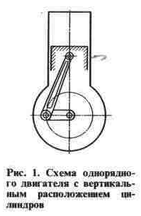воздушном охлаждении, могут быть смещены на половину угла между цилиндрами.
Формы конструкций двигателей зависят от взаимного расположения деталей, механизмов и вспомогательных агрегатов. Общая компоновка может зависеть, например, от числа и расположения распределительных валов (верхнее или нижнее), от расположения агрегатов воздухоснабжения и т. д. Хотя эти факторы не являются основными, тем не менее их следует учитывать при классификации отдельных узлов, систем вспомогательных агрегатов и устройств.
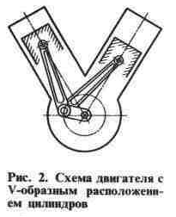Однорядные двигатели характеризуются простотой конструкции и сравнительно высокой технологичностью изготовления. Указанные преимущества, а также большой опыт построения и эксплуатации двигателей с вертикально расположенными цилиндрами обусловливают широкое применение подобных двигателей.
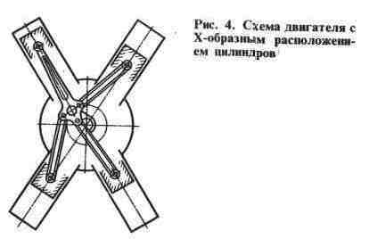
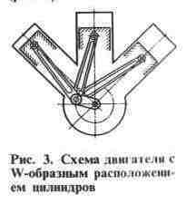Основное преимущество V-образных двигателей перед однорядными такой же мощности-меньшие размеры и в первую очередь меньшая длина, вследствие чего увеличена жесткость таких ответственных деталей, как картера (блок-картера), крышки (головки) цилиндров и коленчатого вала. Наиболее часто применяемый угол между осями цилиндров 45-90°. Он определяется назначением двигателя, требованиями к размерам и порядком работы цилиндров, расположенных в одном ряду. Там, где основное требование-уменьшение размеров и в первую очередь высоты, этот угол может быть и больше 90°.
Аналогичные преимущества имеют двигатели с W-образно расположенными цилиндрами (рис. 3), но большого распространения они не получили, главным образом вследствие сложности конструкции шатунов, подшипников и других узлов и деталей. Однако в последнее время конструкторы вновь стали применять эту схему.
В некоторых случаях двигатели выполняют с Х-образно расположенными цилиндрами (рис. 4). Такие двигатели имеют небольшие размеры по длине. Детали кривошипно-шатунного механизма, корпуса и распределительного механизма в этом случае имеют очень сложную конструкцию. Углы между осями цилиндров могут быть или разными (рис. 4), например 45, 60 и 120°, или одинаковыми.
В установках различного назначения применяют также двигатели с горизонтальными противолежащими цилиндрами (рис. 5). Для машин наземного транспорта небольшая высота двигателя данного типа и удобство размещения его в машине являются в некоторых случаях несомненными преимуществами по сравнению с двигателями, имеющими вертикально или V-образно 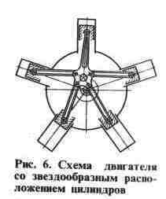расположенные цилиндры.
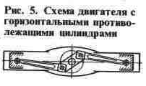
В двигателях со звездообразно расположенными цилиндрами (рис. 6) проще осуществлять воздушное охлаждение, чем в двигателях с цилиндрами, расположенными в ряд. Однако, как правило, шатуны и коленчатые валы звездообразных дви
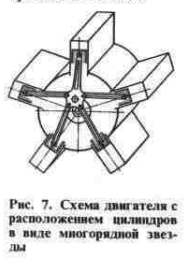гателей очень нагружены и имеют сложную конструкцию. Последнее особенно характерно для двигателей с цилиндрами расположенными в виде многорядной звезды (рис. 7), которые обладают меньшими размерами и массой при большей мощности по сравнению с другими одновальными двигателями
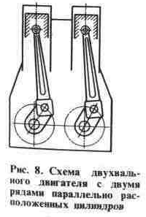В связи с необходимостью создания мощных быстроходных двигателей значительное внимание уделяется двухвальным и многовальным конструкциям. Конструктивные схемы подобных двигателей весьма разнообразны. Двухвальные двигатели могут быть выполнены сдвоенными с двумя рядами параллельно расположенных цилиндров (рис. 8). В этом случае два коленчатых вала соединены между собой зубчатой передачей. Необходимо отметить также двигатели с Н-образно (рис. 9) и I-образно расположенными цилиндрами. Наконец, цилиндры могут быть расположены под углом и иметь общую (для двух цилиндров) камеру сгорания.
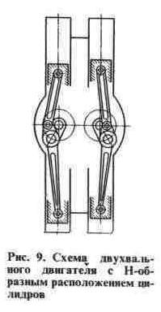
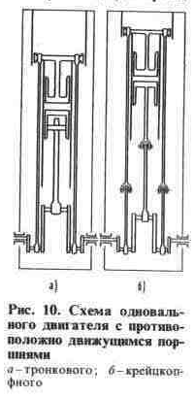Особо следует остановиться на конструктивных схемах двухтактных двигателей с противоположно движущимися поршнями. Одновальные двигатели с противоположно движущимися поршнями могут быть:
с одним коленчатым валом-тронковые (рис. 10 а) и крейцкопфные (рис. 10,6);
с двумя коленчатыми валами и цилиндрами, расположенными в ряд (цилиндры могут быть расположены вертикально, как показано на рис. На, или горизонтально);
с двумя коленчатыми валами и сдвоенными, ромбообразно расположенными цилиндрами; с тремя коленчатыми валами, двумя рабочими полостями и V-образно расположенными перевернутыми цилиндрами (рис. 12);
с тремя коленчатыми валами, тремя рабочими полостями и осями цилиндров, образующими треугольник (рис. 13);
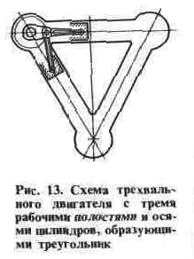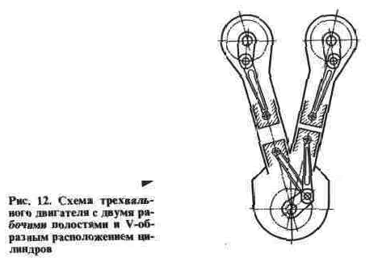с цилиндрами, оси которых параллельны оси вала, и наклонными вращающимися или качающимися шайбами для передачи вращения валу.
Одновальные двигатели с противоположно движущимися поршнями (см. рис. 10) имеют в основном валы с тремя коленами на каждый цилиндр. При этом два боковых колена, расположенных под углом, близким к 180°, к среднему (основному) колену, связаны с верхним поршнем через траверсу и длинные тяги.
Двигатели, выполненные по схеме, показанной на рис. 13, имеют меньшие размеры и большую мощность. Они отличаются сложностью некоторых узлов, в частности корпуса, и невозможностью доступа к деталям (например, к некоторым насосам и форсункам) со стороны внутренней полости. В этих двигателях один из поршней цилиндра управляет впуском, другой-выпуском. Причем поршень, управляющий выпуском, омывается выпускными газами и находится в особо тяжелых условиях. Так как кривошипы каждого цилиндра смещены один относительно другого на угол, отличающийся от 180° на 10-15°, с коленчатого вала, управляющего выпуском, снимается большая мощность, и этот вал оказывается более нагруженным. В двигателях, выполненных по схемам, приведенным на рис. 12 и 13, можно уравнять мощности, снимаемые с коленчатых валов, присоединяя к одному колену вала поршень, управляющий выпуском, и поршень, управляющий впуском. Рассмотренные схемы не исчерпывают всех возможных рациональных компоновок, характеризуемых различным расположением и числом цилиндров и валов. По этим схемам вы-
полняют как четырехтактные (см. рис. 1-9), так и двухтактные двигатели.
Почти все двигатели внутреннего сгорания-двигатели простого действия. В таких двигателях можно применять тронко-вую конструкцию поршня, что обусловливает уменьшение габаритных размеров (главным образом в направлении оси цилиндра) и массы поступательно движущихся деталей, а также большую простоту конструкции.
При больших мощностях малооборотные двигатели простого действия выполняют с крейцкопфом в основном для обеспечения большей надежности при эксплуатации и создания лучших условий работы поршневой группы. Принцип двойного действия позволяет увеличить мощность двигателя в 1,5-1,8 раза при относительно небольшом увеличении его массы. Однако в настоящее время двигатели двойного действия (обычно двухтактные) не выпускают, так как они характеризуются сложностью конструкции, очень тяжелыми условиями работы поршневой группы, штока и других деталей. В таких двигателях трудно обеспечить хорошее качество процессов газообмена и особенно смесеобразования в полости цилиндра, через которую проходит шток. Применение же наддува позволяет получить необходимую мощность и в более простых по конструкции двигателях простого действия.

Литература
- «Автомобильные двигатели» 2-е изд.
- «Автомобильные двигатели. Теория, расчёт и конструирование» под редакцией Ховаха ,Самойловича

